Задача 1.
Условия рыночного спросы выражены уравнением Qd=200-2P. На рынке действуют две фирмы с одинаковыми предельными издержками MC1=MC2=40. Найдите параметры рыночного равновесия на рынке в условиях дуополии Курно.

Задача 2.
. На рынке труда действует профсоюз. На прилагаемом графике:
1. Подпишите названия кривых. Выделите кривую предложения профсоюза, исходя из его намерения добиться зарплаты W_{TU}.
2. Определите объем трудового ресурса, который будет закуплен и уровень зарплаты, который будет установлен на рынке.
3. Сравните объем закупок фактора труд и зарплату с уровнями этих показателей, которые сложились бы при совершенной конкуренции. Какие выводы для оценки деятельности профсоюзов следуют из графика?

Задача 3.
Спрос фирмы - монополиста описывается уравнением Qd=70-2P. Общие средние издержки ATC=4Q-10 Определите максимизирующий прибыль объем производства и размер прибыли.

Задача 4.
Спрос на продукцию фирмы - монополиста описывается уравнением Qd=80-5P. Общие издержки фирмы TC=Q²-8Q. Определите максимизирующий прибыль объем производства и размер прибыли. Как будет вести себя фирма в долгосрочном периоде?

Задача 5.
Если арендная плата за участок земли составляет 20000 руб. в год., а ставка процента по банковскому депозиту 8% годовых, то при какой цене участка земли его покупка будет выгодна для фермера? Что произойдет, если ставка процента по банковскому депозиту вырастет до 10% годовых?
Объясните, как процентная ставка влияет на цену недвижимого имущества?

Задача 6.
На рис. представлены кривые дохода и издержек монополиста.
1) Подпишите названия кривых. Отметьте на графике объем выпуска и цену, дающие максимум прибыли.
2) Отметьте на графике мертвый груз монополии.
3) Обозначьте на графике площадь, отражающую издержки и прибыль монополии.
Задача 7.
1. Подпишите названия переменных на прилагаемом графике.
2. Определите размеры прибыли (или убытка) для фирмы, оптимизирующей объем производства.
3. Какая проблема встанет перед государством, если речь идет о естественной монополии?

Задача 8.
Задача. На графике показаны спрос и предложение иностранной рабочей силы в России. В 2015 г. государство ввело минимальный обязательный уровень заработной платы в размере 6 тыс. руб. в месяц. а) Подсчитайте, возникнет ли на рынке излишек или дефицит рабочей силы? Какую величину (тыс. чел.) он составит? б) Опишите вероятные последствия этого шага. Какие меры должно принять государство, чтобы не допустить неблагоприятного развития событий?
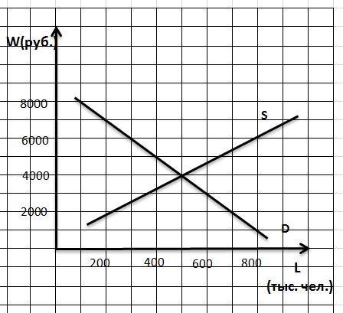

Задача 9.
На рынке действует ряд крупных фирм. Доля крупнейшей – 25%. Вторая и третья по размеру фирмы имеют по 15%. Остальная часть рынка занята 10 равными по размеру фирмами. Насколько велик риск монополизации? Подсчитайте необходимый индекс. Обоснуйте ответ.

Задача 10.
Фирма рассматривает возможность осуществления проекта. Требуемый размер инвестиций составит $1,6 млн., а поступления доходов в виде денежной наличности по нему – ежегодно по $800 тыс. в течение трех лет. Ставка банка по вкладам на три года составляет 10% годовых. Вычислите по данному проекту чистую дисконтированную стоимость поступающей наличности. Каким критерием должен руководствоваться менеджер, рассматривая данный проект? Спрогнозируйте его решение.
Год | Расходы/доходы за каждый год | Коэффициент дисконтирования | Текущая дисконтированная стоимость - PDV
0
1
2
3
Итог

Задача 11.
На рынке действует ряд крупных фирм. Доля крупнейшей – 35%. Вторая и третья по размеру фирмы имеют по 10%. Остальная часть рынка занята 10 равными по размеру фирмами.
- Насколько велик риск монополизации? Подсчитайте необходимый индекс. Обоснуйте ответ.
- Что произойдет, если вторая и третья фирмы объединятся?

Задача 12.
Функция предложения настольных ламп описывается функцией как Qs=2P-40, а спроса на них как Qd=340-2P. Правительство устанавливает налог t=10 руб. на каждую единицу продаж. Определите равновесную цену и равновесный объем продаж до налогообложения и после налогообложения, объем собранных налогов, распределение налогового бремени между потребителем и производителем.
Покажите на графике все параметры.

Задача 13.
Функция спроса на джинсы описывается функцией Qd=6000-P, а предложения на них Qs=P-500. Определите равновесную цену и равновесный объем продаж, рассчитайте излишек потребителя и производителя.
Покажите на графике все параметры.

Задача 14.
Спрос на продукцию фирмы - монополиста описывается уравнением Qd=80-5P. Общие издержки фирмы TC=Q²- 8Q. Определите:
1) оптимальный объем производства и цену фирмы
2) объем прибыли (убытка).

Задача 15
Спрос фирмы - монополиста описывается уравнением Qd=70-2P. Общие средние издержки ATC=4Q-10. Определите максимизирующий прибыль объем производства и размер прибыли.

Задача 16.
Используя исходные данные, рассчитать при какой цене фирма в условиях совершенной конкуренции будет максимизировать прибыль, минимизировать убыток и уйдет с рынка в краткосрочном периоде и что изменится в долгосрочном.
Q | 0 | 1 | 2 | 3 | 4 | 5 | 6 | 7 | 8
TC | 50 | 95 | 127 | 167 | 219 | 286 | 366 | 460 | 585

Задача 17.
Допустим, фирма полностью монополизировала производство сотовых телефонов. Следующая информация отражает положение фирмы:
MR= 1000 – 20Q
TR=1000Q – 10Q2
MC = 100 + 10Q
Задание:
- Рассчитайте оптимальный объем производства и цену для фирмы монополиста.
- Рассчитайте равновесный объем производства и цену для рынка совершенной конкуренции.

Задача 18.
Рассчитайте коэффициент эластичности по цене и сделайте вывод о характере товара. Какую маркетинговую и ценовую стратегию следует применить к этому товару?
- Цена на товар выросла с 16 до 20 денежных единиц. Объем спроса на товар снизился с 160 до 140 тыс. кг в месяц.
- Цена на товар упала с 50 до 42 денежных единиц, объем спроса увеличился с 14 до 20 кг в месяц.
- Цена на товар выросла с 40 до 50 денежных единиц, объем спроса снизился с 16 до 8 единиц в месяц.

Задача 19.
Если цена на продукт для фирмы – совершенного конкурента равна 90, а средние издержки производства продукта определяются функцией AC=5Q+10, определите максимизирующий прибыль объем выпуска для фирмы, покажите решение на графике.

Задача 20.
Представлен инвестиционный проект, в соответствии с которым необходимые инвестиции составляют 1 млн. руб. Проект сулит ежегодные прибыли в размере 400 тыс. руб. в течение четырех лет. Стоит ли осуществлять инвестиции, если ставка процента равна 20%?
Решение занесите в таблицу
Год | Расходы/доходы за каждый год | Коэффициент дисконтирования | Текущая дисконтированная стоимость - PDV
0
1
2
3
4
Чиста дисконтированная стоимость =

Задача 21.
Подпишите названия кривых
1) Найдите, в какой точке достигается оптимум фирмы. По какому правилу его можно определить?
2) Рассчитайте размер постоянных издержек (TFC) фирмы.
3)Рассчитайте размер прибыли (убытка) предприятия в точке оптимума. Прокомментируйте результат. Останется ли предприниматель в отрасли?
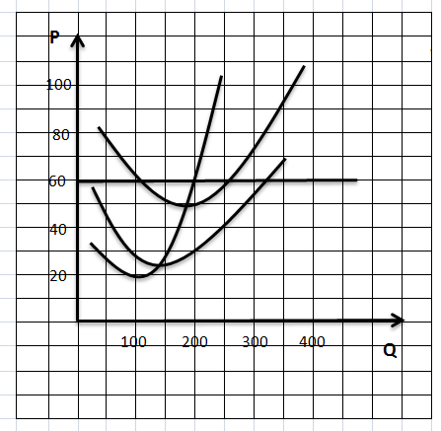

Задача 22.

На рынке труда действует монопсонист. На прилагаемом графике:
- Подпишите названия кривых. Выделите кривую спроса монопсониста.
- Определите объем трудового ресурса, который он закупит и уровень зарплаты, который будет установлен.
- Сравните объем закупок фактора труд и зарплату с уровнями этих показателей, которые сложились бы при совершенной конкуренции.
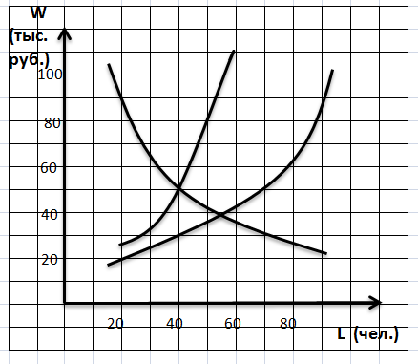

Задача 23.
1. Какая рыночная ситуация представлена на рисунке?
2. Найдите и рассчитайте излишек потребителя при рыночной цене, соответствующей оптимуму фирмы.
3. Чему будет равен излишек потребителя при ценовой дискриминации 1^{й} степени?

Задача 24.
1. Подпишите на графике названия кривых.
2. При каком объеме производства достигается оптимум (равновесие) фирмы в данном случае.
3. Рассчитайте валовой доход (TR), валовые издержкам (ТС) и прибыль (или убыток) фирмы в точке оптимума.
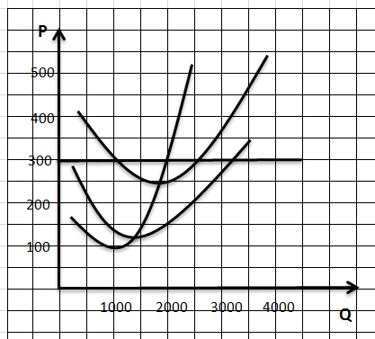

Задача 25.
Для фирмы совершенного конкурента на рис. 1 представлены кривые средних (ATC) и предельных (MC) издержек. На рис. 2 показаны: рыночный спрос (D) и предложение (S). Используя данные рисунков, определите для оптимального объема производства общие издержки, валовой доход, размер прибыли или убытка (в ден. ед.) фирмы.
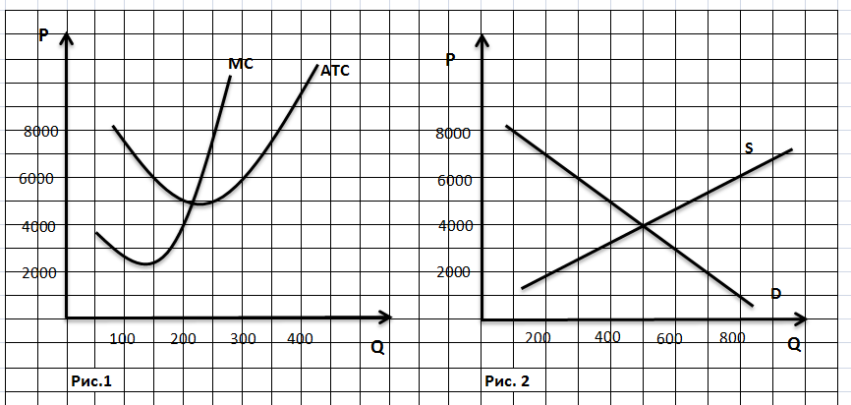

Задача 26.
На рис. изображена ситуация на рынке земли. Левая панель отражает спрос и предложение на рынке зерна. Центральная и правая панели отражают уровень издержек на двух участках земли. Определите, будет ли возникать дифференциальная рента; на каком именно участке; кому достанется (арендатору, землевладельцу), если известно, что она связана 1) с природными свойствами участка, 2) с вложениями капитала.

Задача 27.
1. Подпишите названия переменных на прилагаемом графике.
2. Предположим, что речь идет о естественной монополии. Определите объем выпуска и цену, дающие максимум прибыли.
3.На каком уровне государство установит цену, если оно стремится поставить монополию в условия безубыточности?
4. К какому объему производства будет стремиться в этих условиях естественная монополия?
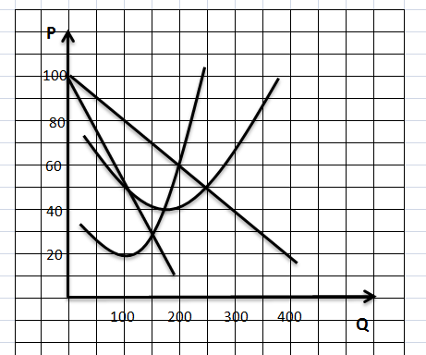

Задача 28. Представленные на рисунке участки земли имеют площадь 80 тыс. га. 1. Какую форму имеет график предложения земли и почему? 2. Какие изменения в объеме предложения и цене земли произойдут в результате роста спроса на землю с D1 до D2 и D3? 3.Сколько будет выручено за землю во всех трех случаях?

Задача 29.
1. Может ли рыночная ситуация, представленная на рисунке, сложиться при монополии?
2. Покажите на графику оптимальную цену и объем производства фирмы. Найдите излишек потребителя при рыночной цене, соответствующей оптимуму фирмы.
3. Чему будет равен излишек потребителя при ценовой дискриминации 1^{й} степени?

Задача 30.
1. Подпишите названия переменных на прилагаемом графике.
2. Предположим, что речь идет о естественной монополии. Определите объем выпуска и цену, дающие максимум прибыли.
3.На каком уровне государство установит цену, если оно ориентируется на покрытие предельных издержек (МС)?
4. Рассчитайте прибыль (убыток) монополии после установления регулированной цены.

